# *RELACIONES DE NUBE*

***Para cuarteto de cuerdas con pista estéreo electroacústica fija.***

*Los violines 1 y 2 deben colocarse en los dos extremos del escenario, con el violoncello en el centro y en el fondo del escenario. Permanecen sentados. La viola debería poder sentarse detrás de la audiencia, con suficiente espacio para pararse y moverse. Se deben colocar dos altavoces detrás de los violines, y el estéreo debe ser audible. La sala debe permanecer oscura todo el tiempo, excepto los cronómetros que iluminan a los intérpretes. Si los cronómetros no tienen luz, debe haber luces individuales y portátiles que apunten a cada intérprete. Las relaciones duran entre 15 y 30 segundos. La pieza entera debe durar alrededor de 13 minutos. Los intérpretes (y no la pista electroacústica) deben finalizar la obra. La dinámica global de la obra es* ***pausada*** *y* ***silenciosa****.*

1. Cada intérprete debe reproducir 9 (nueve) sonidos como **INICIADORES**, que pueden o no causar las **Relaciones de nube**:
   1. Los intérpretes deben utilizar todas las siguientes técnicas:
      1. Sul tasto
      2. Sul pont
      3. Arco sobre cordal/voluta
      4. Flautato
      5. Col legno
      6. Pizzicato
      7. Tremolo (con arco o pizz.)
      8. Vibrato
      9. Agregar ruido con aire (con cualquier vocal o consonante fricativa, 'f' o 's')
   2. Al menos 3 de ellos deben combinarse de cualquier manera:
   3. Los intérpretes deben utilizar todas las siguientes alturas (en esos registros, pero en cualquier cuerda).
      1. Al menos 3 deben tocarse en armónicos (en *cualquier* registro).
      2. Se pueden usar cuerdas dobles al combinar cualquiera de las alturas.
      3. El orden de las notas no debe estar preestablecido. Tampoco debe seguirse el orden de las notas como están escritas en la siguiente partitura:
         1. Violín 1:

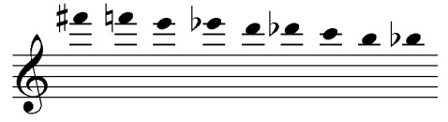

* + - 1. Violín 2:

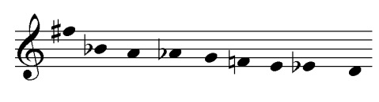

* + - 1. Viola:

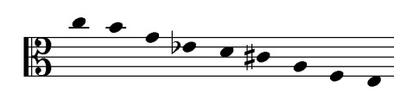

* + - 1. Violoncello:

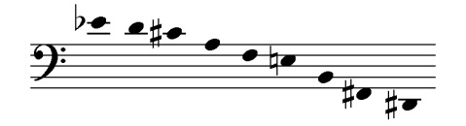

1. Los intérpretes deben decidir si **SIGUEN** el sonido (de los otros intérpretes o de la pista electroacústica) o **NO LO SIGUEN**.
   1. Si *lo siguen*, el sonido reproducido puede ser cualquier sonido, excepto las alturas utilizadas como *iniciadoras*.
   2. La acción de *seguir el sonido* se debe llevar a cabo con una idea de Resonancia,. Pueden:
      1. Extender
      2. Oponerse
      3. Repetir
      4. Fusionarse con el sonido
      5. Cualquier otra resonancia que puedan imaginar (con sus instrumentos, cuerpo o cualquier elemento)
   3. La acción de *no seguir el sonido*puede significar:
      1. Seguir haciendo lo que están haciendo
      2. Permanecer en silencio
      3. Iniciar otro sonido.
2. **PARÉNTESIS 1**: debe tocarse un *paréntesis*después de que haya pasado la mitad de la obra.
   1. La **Viola**debe tocar la **D** media en ***pppp***, sul G y con una duración de 30-90 segundos:
   2. Los otros tienen que:
      1. Dejar de hacer lo que están haciendo cuando se dan cuenta de que esto está sucediendo.
      2. Un intérprete debe tocar la misma altura.
      3. Los dos intérpretes restantes deben tocar cada uno un segundo menor adyacente: **Eb** y **Db**.
      4. Toar en ***pppp***. Utilizar cualquiera de las técnicas indicadas. La duración está determinada por la Viola.
3. Muy importante: Una vez que se comienza una altura, se debe mantener esa altura. Nunca ajustar la sintonía ni cambiar repentinamente las alturas si la altura no es exacta o no es la deseada.
4. La **PISTA ESTÉREO ELECTROACÚSTICA** debe sincronizarse con los cronómetros para que todo comience al mismo tiempo o en el mismo segundo.
5. Indicaciones especiales para la **VIOLA**:
   1. Se deben dejar tres sillas vacías detrás de la audiencia (centro, izquierda y derecha) para que el intérprete se siente, toque y se mueva libremente entre los tres lugares.
   2. Puede realizar cualquiera de las siguientes acciones en cualquier momento, pero también se deben realizar en los momentos indicados. Deben realizarse muy, muy lentamente y en el rango dinámico audible más bajo:
      1. Se debe llenar un vaso de agua hasta la mitad (3:15)
      2. Se debe abrir una lata de gaseosa (6:43)
      3. Se debe empujar una silla durante 5-10 segundos (7:10)
      4. Debe sonar una bolsa de plástico durante 10-25 segundos (8:00)
      5. Solo una vez: una acción (de su elección) para seguir un sonido de la pista estéreo electroacústica.
   3. Estas acciones pueden reemplazar cualquiera de los iniciadores, *pero no el paréntesis*.
6. **FINAL**: Antes de que finalice la cinta (11:00), o si ya terminó, los intérpretes deberían iniciar el **PARÉNTESIS 2**:
   1. Lo mismo que antes pero transpuesto en cualquier intervalo;
   2. Debe comenzar cualquier intérprete, excepto la viola. Los demás deben seguir, manteniendo las relaciones anteriores.
7. Los intérpretes no deben usar una partitura ni ninguna otra ayuda visual que no sea un cronómetro. Deben tratar de recordar qué hacer. Sin embargo, está bien si se olvidan algunas cosas, solo sigan tocando.
8. Estas no son reglas, son sugerencias. Por lo tanto, no hay trampas; los intérpretes o el público pueden estar en desacuerdo, pero aún están invitados a seguir tocando.

**Federico Cámara Halac,**

**Ciudad de Nueva York, noviembre de 2013**